附件1：
狼山景区2023年热敏门票采购需求
一、项目名称：狼山景区2023年热敏门票采购（含票面设计）
- 数量：共计42万张（叠票）
- 规格要求：
（1）纸张
190g/m2以上，打印票信息的那一面需有热敏涂层，且用指甲能划出黑色线（碳化）。票面涂层需为环保热敏涂层，无双酚A，对人体及环境不会产生危害，响应国家环保号召。印刷油墨采用环保油墨，无刺激性气味，印刷到票面后不能有气味散发。票面保护涂层（防水、防塑化剂、防摩擦、防酒精）耐久性一定要好。
（2）尺寸:长152mm、宽70mm。
（3）堆叠方式
折叠，每张叠一次，每叠不超过800张，每叠内不可断张，稍用力可撕下。
（4）定位方式
穿孔，放在纸张中间，以便适应西铁城CL-S631打印机检测。黑标定位容易受图片颜色干扰而走纸不准（打印位置不对或者多走纸），不建议采用。
注意：样票做好后请提供最少50张连续测试票给狼山景区测试，确认票没有问题后再批量印刷。
二、参考样式
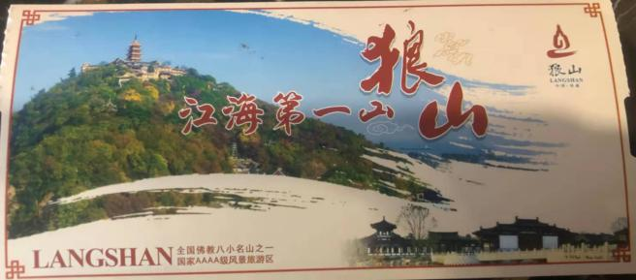
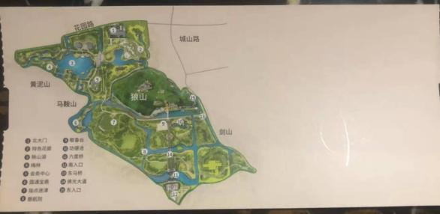

附件2：
一、法定代表人身份证明
（法定代表人参加竞价，须出示此证明）
南通五山旅游发展有限公司：
我公司法定代表人参加贵单位组织的狼山景区2023年热敏纸门票采购项目竞价活动，全权代表我公司处理竞价的有关事宜。
附：
法定代表人情况：
姓名： 性别： 年龄： 职务：
身份证号码：
手机：
单位名称（公章）法定代表人（签字）
年月日

法定代表人身份证复印件

（粘贴此处）
注:参加竞价时法定代表人将身份证原件带至现场备查.
二、授权委托书
南通五山旅游发展有限公司：
兹授权（被授权人的姓名）代表我公司参加热敏纸门票采购项目的竞价活动，全权处理一切与该项目竞价有关的事务。其在办理上述事宜过程中所签署的所有文件我公司均予以承认。
附：
法定代表人情况：
姓名： 性别： 年龄： 职务：
身份证号码：
手机：
传真：
单位名称（公章）法定代表人（签字）
年月日

授权代表身份证复印件
（粘贴此处）
注:参加竞价时授权代表将身份证原件带至开标现场。

三、南通五山旅游发展有限公司报价表

项目名称 | 数量 | 报价（总价） | 备注
狼山景区2023年热敏纸门票采购 | 42万张

1、本报价表具有法律效力，请供应商严格按项目要求报价，加盖单位公章后有效（涂改无效）/自然人签字。
2、本次竞价以“符合竞价需求且报价最高的原则”，确定成交受让方。
3、报价公司盖章/自然人签字： 联系人： 联系电话：

